МБОУ Моген-Буренская СОШ с:Кызыл-Хая

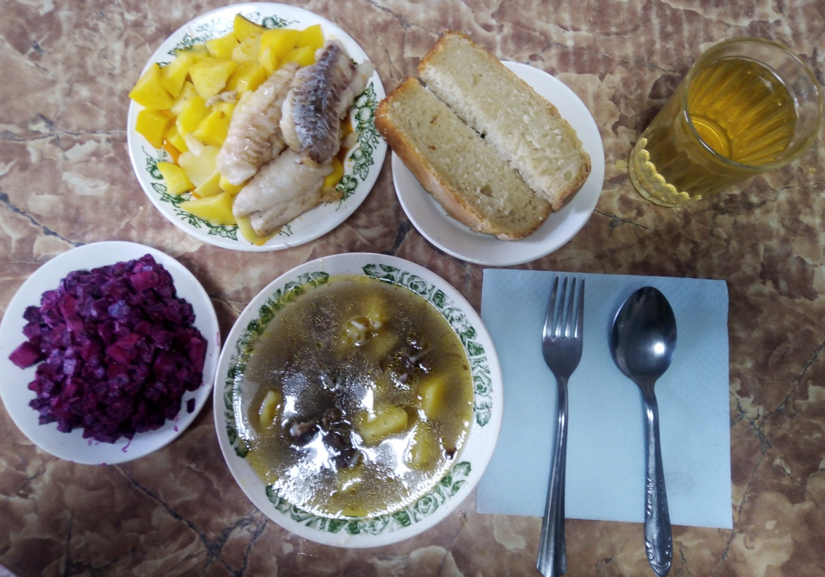
МЕНЮ на 10.03.2021 год
1.Винегрет овощной 80 гр
2.Суп картофельный с пшеном и с мясом птицы 225 гр
3.Рыба жаренная
4.Картофельное пюре 180 гр
5.Сок фруктовый 200 гр
6.Хлеб пшеничный 30 гр
ПИЩЕВАЯ ЦЕННОСТЬ
Наименование блюд | Масса порции | Пищевые вещества ( г ) |  |  | ЭЦ  (ккал)
Наименование блюд | Масса порции | Б | Ж | У | ЭЦ  (ккал)
Салат из свеклы | 80 | 4,197 | 15,818 | 6,995 | 186,99
Суп картофельный с вермишелью | 225 | 2,593 | 2,414 | 18,788 | 107,6
Рыба жаренная | 90 | 13,792 | 7,551 | 13,868 | 178,745
Картофель запеченный | 180 | 5,124 | 7,242 | 7,414 | 196,636
Компот из сухофруктов | 180 | 0,702 | 0,054 | 20,104 | 84,75
Хлеб пшеничный | 30 | 1,98 | 0,7 | 11,88 | 59,4
итого |  | 28,388 | 33,779 | 79,049 | 814,121

